ГЛАВА ВЫСОКОГОРСКОГО
СЕЛЬСКОГО ПОСЕЛЕНИЯ ВЫСОКОГОРСКОГО
МУНИЦИПАЛЬНОГО РАЙОНА
РЕСПУБЛИКИ ТАТАРСТАН

ТАТАРСТАН РЕСПУБЛИКАСЫ
БИЕКТАУ
МУНИЦИПАЛЬ РАЙОНЫ
БИЕКТАУ АВЫЛ
ҖИРЛЕГЕ БАШЛЫГЫ
422708, Республика Татарстан, Высокогорский район, 422708, Татарстан Республикасы, Биектау районы,
с. Высокая Гора, ул.Юбилейная, 1А Биектау авылы, Юбилей ур, 1А

Тел./факс: +7(84365) 74-779,74-778 e-mail: Vgor.Vsg@tatar.ru

ПОСТАНОВЛЕНИЕ КАРАР
«19» октября 2023 года № 10

О назначении публичных слушаний по утверждению проекта межевания земельного участка с кадастровым номером 16:16:080318:383.

В соответствии с Градостроительным кодексом Российской Федерации, Федеральным законом от 6 октября 2003 года N 131-ФЗ «Об общих принципах организации местного самоуправления в Российской Федерации», статьей 21 Устава Высокогорское сельского поселения Высокогорского муниципального района Республики Татарстан, Положения о порядке организации и проведения публичных слушаний (общественных обсуждений), утвержденный решением Совета Высокогорского сельского поселения от 22.03.2019 № 116, в целях соблюдения прав и законных интересов правообладателей земельных участков и объектов капитального строительства расположенных на территории сельского поселения, Исполнительный комитет Высокогорского сельского поселения ПОСТАНОВЛЯЕТ:

- Назначить публичные слушания по утверждению проекта межевания земельного участка с кадастровым номером 16:16:080318:383 (приложение 3)

Дата и время проведения: 10 ноября 2023 года в 13.00 часов.

Место проведения: Республика Татарстан, Высокогорский район, Высокогорское сельское поселение, с. Высокая Гора, ул. Юбилейная, 1А в здании администрации Высокогорского сельского поселения.
Предложения по вопросу, обсуждаемому на публичных слушаниях, принимаются в письменной форме до 09 ноября 2023 года по адресу: Республика Татарстан, Высокогорский район, Высокогорское сельское поселение, с. Высокая Гора, ул. Юбилейная, 1А в здании администрации Высокогорского сельского поселения.
- Опубликовать (обнародовать) настоящее решение путем размещения его на информационном стенде, находящемся в здании Исполнительного комитета Высокогорского сельского поселения Высокогорского муниципального района Республики Татарстан, расположенного по адресу: Республика Татарстан, Высокогорский район, Высокогорское сельское поселение с. Высокая Гора, ул. Юбилейная, 1А, и на официальном сайте Высокогорского муниципального района Республики Татарстан в информационно-телекоммуникационной сети Интернет по веб-адресу: http://vysokaya-gora.tatarstan.ru.
3. Контроль исполнения настоящего постановления оставляю за собой.

Глава Высокогорского
сельского поселения А.А.Хабибуллин

Приложение N 1
к Постановлению Главы Совета Высокогорского сельского поселения Высокогорского муниципального района РТ
от 19 октября 2023 года N 10

Порядок учета предложений граждан

1. Предложения вносятся в Совет Высокогорского сельского поселения Высокогорского муниципального района по адресу: Республика Татарстан, Высокогорский район, с. Высокая Гора, ул. Юбилейная, дом 1А или посредством факсимильной связи 8 (84365) 74-7-79 в письменной форме в виде таблицы поправок согласно прилагаемому образцу:

№  п/п | Инициатор  внесения  предложений | Дата  внесения | Абзац,  пункт,  часть,  статья | Текст  проекта | Текст  предложения | Текст проекта  с учетом  внесенного  предложения | Примечание
1 | 2 | 3 | 4 | 5 | 6 | 7 | 8

2. Предложения вносятся в Совет Высокогорского поселения Высокогорского муниципального района по адресу: Республика Татарстан, Высокогорский район, с. Высокая Гора, ул. Юбилейная, дом 1А в письменной форме с указанием фамилии, имени, отчества, года рождения автора.
3. Предложения принимаются в рабочие дни с 8.00 до 16.00 часов до 09 ноября 2023 года со дня официального обнародования данного постановления.

Приложение N 2
Постановлению Главы Совета Высокогорского сельского поселения Высокогорского муниципального района РТ
от 19 октября 2023 года N 10

СОСТАВ
рабочей группы по учету, обобщению и рассмотрению поступающих предложений

- Хабибуллин А.А. - председатель комиссии, глава Высокогорского сельского поселения
- Арсланова В.Н. - секретарь комиссии, заместитель руководителя Исполнительного комитета Высокогорского сельского поселения.
- Садриев З.З. – член комиссии, депутат округа № 13 Совета Высокогорского сельского поселения Высокогорского муниципального района Республики Татарстан
- Хидиятуллин М.Ф. – член комиссии, депутат округа № 11 Совета Высокогорского сельского поселения Высокогорского муниципального района Республики Татарстан
- Хисамутдинов Р.Ш. - начальник отдела строительства архитектуры и ЖКХ Исполнительного комитета МКУ «Исполнительный комитет Высокогорского муниципального района Республики Татарстан» (по согласованию)

Приложение N 3
Постановлению Главы Совета Высокогорского сельского поселения Высокогорского муниципального района РТ
от 19 октября 2023 года N 10
 |  | Всего листов
ПРОЕКТ МЕЖЕВАНИЯ ТЕРРИТОРИИ
Титульный лист
- Кадастровый номер исходного земельного участка (земельных участков), подлежащего разделу
16:16:080318:383
2. Количество образуемых земельных участков:
2 (два)
3. Сведения о заказчике работ по подготовке проекта межевания территории:
Хрявина Оксана Андреевна
(фамилия, имя, отчество (при наличии отчества) физического лица, полное наименование юридического лица, органа местного самоуправления)
Место для оттиска печати заказчика кадастровых работ
4. Сведения о кадастровом инженере:
Фамилия, Имя, Отчество (при наличии отчества) Зарипов Марат Фаритович
СРО АКИ «Поволжье» (номер в государственном реестре СРО КИ №009 от 21.10.2016), номер в реестре членов СРО №0321 от 25.12.2015, номер регистрации в государственном реестре лиц, осуществляющих кадастровую деятельность 35309. СНИЛС 077-675-075 13
Контактный телефон 89874188112
Почтовый адрес и адрес электронной почты, по которым осуществляется связь с кадастровым инженером 422701, Республика Татарстан, Высокогорский район, с. Высокая Гора, ул. Полковая, д.14; mfcbiektau@mail.ru
Сокращенное наименование юридического лица, если кадастровый инженер является работником юридического лица ООО "МФЦ Биектау"
Подпись ________________________________ | Дата «29» сентября 2023г.
Место для оттиска печати кадастрового инженера
5. Проект межевания территории утвержден:

ПРОЕКТ МЕЖЕВАНИЯ ТЕРРИТОРИИ
Содержание
№  п/п | Разделы проекта межевания | Номера  листов
1 | 2 | 3
1 | Пояснительная записка | 3
2 | Исходные данные | 4
3 | Сведения об образуемых земельных участках и их частях | 5
4 | Сведения об обеспечении доступа к образуемым или измененным земельным участкам | 6
5 | Проектный план | 7
6 | Приложение:  - Выписка из ЕГРН (копия)  - Свидетельство о заключении брака (копия)  - Доверенность (копия)

ПРОЕКТ МЕЖЕВАНИЯ ТЕРРИТОРИИ
Пояснительная записка
Проект межевания подготовлен с целью образования двух земельных участков путем раздела земельного участка с кадастровым номером 16:16:080318:383.
Собственником земельного участка с кадастровым номером 16:16:080318:383 является Хрявина Оксана Андеевна, право зарегистрировано 25.1.2020 г. № 16:16:080318:383-16/123/2020-3.
В результате работ образуется 2 земельных участка:
- :383:ЗУ1 площадью 1414 кв. м, категория земель – земли населенных пунктов, вид разрешенного использования – для ведения личного подсобного хозяйства (код ВРИ 2.2);
- :383:ЗУ2 площадью 267 кв. м, категория земель – земли населенных пунктов, вид разрешенного использования – ремонт автомобилей (код ВРИ 4.9.1.4).
Доступ к образуемым земельным участкам осуществляется посредством земель (земельных участков) общего пользования.
В границах исходного земельного участка с кадастровым номером 16:16:080318:383 и образуемого в результате работ участка :383:ЗУ1 расположен объект капитального строительства с кадастровым номером 16:16:080318:206 (Объект индивидуального жилищного строительства (Жилой дом) площадью 189,3 кв. м).
Образуемые земельные участки расположены в территориальной зоне Ж1 (зоне индивидуальной жилой застройки) согласно Правилам землепользования и застройки МО «Высокогорское сельское поселение», утвержденными Решением Совета Высокогорского сельского поселения Высокогорского МР РТ от 31.01.2022 №141 (с изм., утв. Решением №205 от 19.09.2022, №307 от 29.06.2023). Предельные размеры земельных участков вида разрешенного использования «для ведения личного подсобного хозяйства» установлены Правилами землепользования и застройки и составляют 1000-2500 кв. м. Максимальный процент застройки – 30. Предельные размеры земельных участков вида разрешенного использования «ремонт автомобилей», а также процент застройки, Правилами землепользования и застройки не установлены.
Границы образуемого земельного участка сформированы в зоне Ж1 в соответствии с границами данной зоны, согласно действующим Правилам землепользования и застройки МО «Высокогорское сельское поселение», с учетом сложившегося на местности проезда – доступа к образуемым участкам.

ПРОЕКТ МЕЖЕВАНИЯ ТЕРРИТОРИИ
Исходные данные
1. Перечень документов, использованных при подготовке проекта межевания
№ п/п | Наименование документа | Реквизиты документа
1 | 2 | 3
1 | Выписка из ЕГРН | КУВИ-001/2022-134962448 от 08.08.2022г.
2 | Свидетельство о заключении брака | III-КБ №524830 от 26.11.2021г.
3 | Доверенность | 16 АА 7883349 от 18.07.2023г.

ПРОЕКТ МЕЖЕВАНИЯ ТЕРРИТОРИИ
Сведения об образуемых земельных участках и их частях
1. Список образуемых земельных участков:
N п/п | Обозначение земельного участка |  |  | Площадь  (P),м2
1 | 2 |  |  | 3
1 | :383:ЗУ1 |  |  | 1414
2 | :383:ЗУ2 |  |  | 267
2. Сведения о частях границ образуемых земельных участков:
Обозначение земельного участка :383:ЗУ1
Обозначение характерных точек границ |  |  | Координаты, м
 |  |  | Х |  | У
1 |  |  | 2 |  | 3
н1 |  |  | 488888.00 |  | 1316959.17
н2 |  |  | 488908.87 |  | 1316971.63
н3 |  |  | 488900.72 |  | 1316987.12
н4 |  |  | 488882.97 |  | 1317017.88
н5 |  |  | 488880.90 |  | 1317018.24
н6 |  |  | 488859.28 |  | 1317007.43
н7 |  |  | 488865.81 |  | 1316994.94
н8 |  |  | 488881.93 |  | 1316969.03
н1 |  |  | 488888.00 |  | 1316959.17
Обозначение части границы |  |  | Горизонтальное проложение (S), м |  | Описание прохождения части границы
от т. |  | до т.
1 |  | 2 | 3 |  | 4
н1 |  | н2 | 24.31 |  | -
н2 |  | н3 | 17.50 |  | -
н3 |  | н4 | 35.51 |  | -
н4 |  | н5 | 2.10 |  | -
н5 |  | н6 | 24.17 |  | -
н6 |  | н7 | 14.09 |  | -
н7 |  | н8 | 30.52 |  | -
н8 |  | н1 | 11.58 |  | -
Обозначение земельного участка :383:ЗУ2
Обозначение характерных точек границ |  |  | Координаты, м
 |  |  | Х |  | У
1 |  |  | 2 |  | 3
н9 |  |  | 488849.27 |  | 1316986.28
н7 |  |  | 488865.81 |  | 1316994.94
н6 |  |  | 488859.28 |  | 1317007.43
н10 |  |  | 488842.48 |  | 1316999.03
н9 |  |  | 488849.27 |  | 1316986.28
Обозначение части границы |  |  | Горизонтальное проложение (S), м |  | Описание прохождения части границы
от т. |  | до т.
1 |  | 2 | 3 |  | 4
н9 |  | н7 | 18.67 |  | -
н7 |  | н6 | 14.09 |  | -
н6 |  | н10 | 18.78 |  | -
н10 |  | н9 | 14.45 |  | -

ПРОЕКТ МЕЖЕВАНИЯ ТЕРРИТОРИИ
Сведения об обеспечении доступа к образуемым
земельным участкам
№ п/п | Кадастровый номер или обозначение земельного участка, для которого обеспечивается доступ | Кадастровый номер или обозначение земельного участка, посредством которого обеспечивается доступ
1 | 2 | 3
1 | :383:ЗУ1 | Земли (земельные участки) общего пользования
1 | :383:ЗУ2 | Земли (земельные участки) общего пользования

ПРОЕКТ МЕЖЕВАНИЯ ТЕРРИТОРИИ
Проектный план
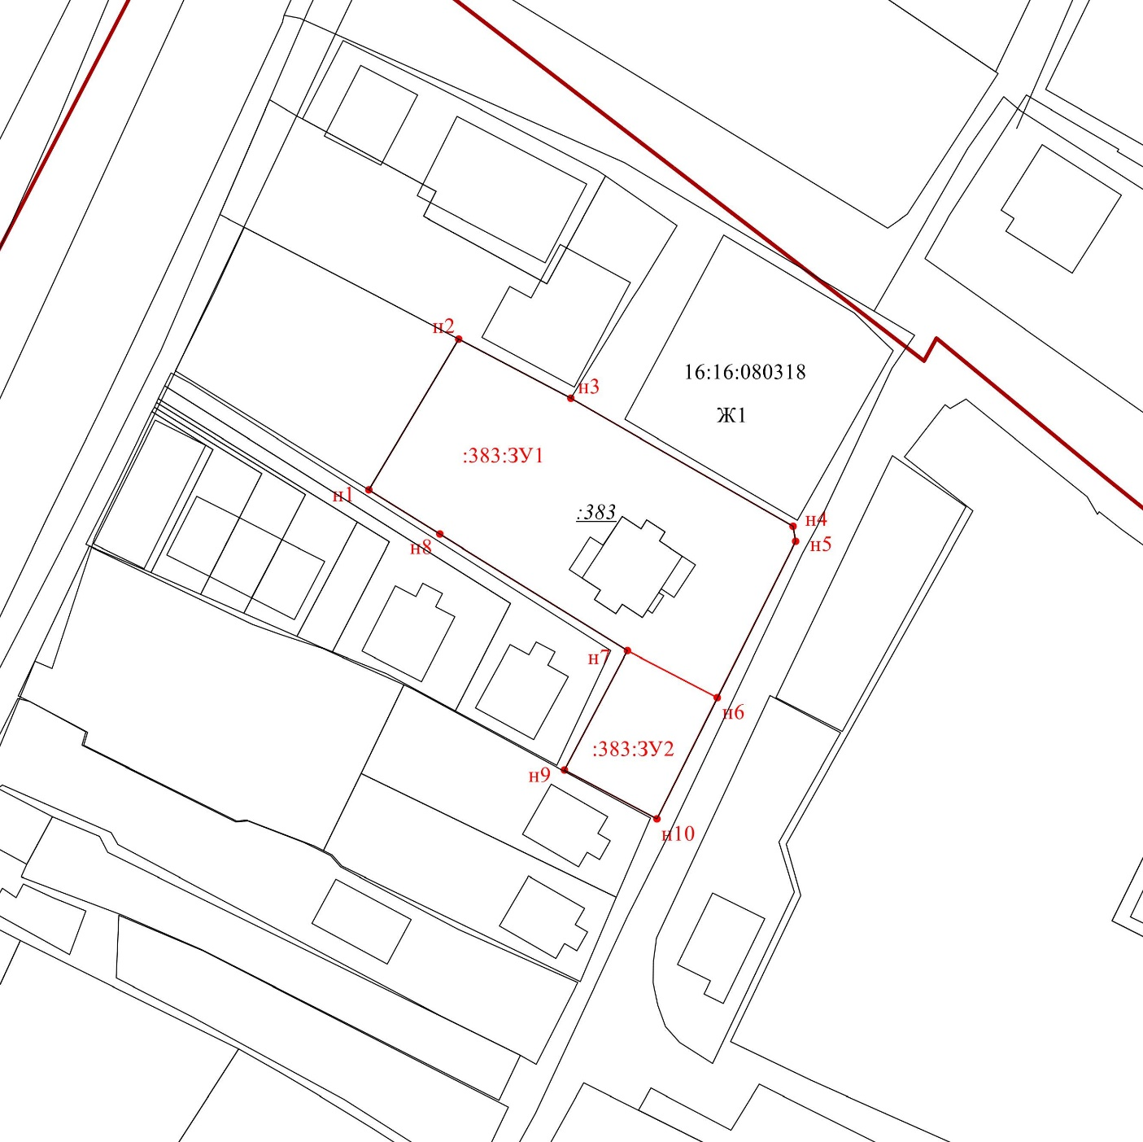

Масштаб 1 : 700
Условные обозначения:
 | - границы образуемых земельных участков
 | - границы существующих земельных участков
 | - граница кадастрового квартала
 | - граница территориальных зон и (или) зон с особыми условиями использования
н1 | - образованная характерная точка границы, сведения о которой достаточны для определения ее местоположения;
:383:ЗУ1 | - образуемый земельный участок
:148 | - обозначение исходного земельного участка, прекращающего существование
:148/п1 | - обозначение части исходного земельного участка, включаемой в состав образуемого участка
16:16:080318 | - номер кадастрового квартала
Ж1 | - обозначение территориальной зоны

